Несанкционированный проезд через железнодорожные пути является:
- Незаконным;
- Грубым вмешательством в деятельность железнодорожного транспорта;
- Угрозой безопасности движения железнодорожного и автомобильного транспорта;
- Угрозой здоровью и жизни невинных людей.

Последствия несанкционированных выездов в полосу отвода железной дороги на территории Томской области в 2022 г.

20 февраля 2022 г. на участке Томск II - Томск Северный допущен выезд в полосу отвода железной дороги с нарушением габарита легкового автомобиля марки «Chevrolet Cobalt». Задержан пассажирский поезд сообщением «Белый Яр - Томск» на 26 минут.

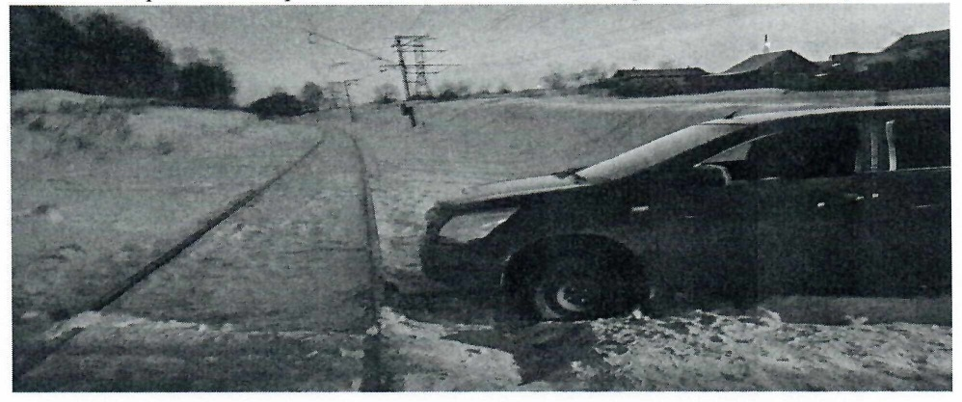

3 марта 2022 г. при пересечении аварийно-опасного переезда 345 км перегона Санджик - Белый Яр, расположенного на территории Верхнекетского района, водитель транспортного средства «Scania» (бензовоз), несправившись с управлением, выехал за пределы переезда с последующей остановкой грузового автомобиля в границах железнодорожного пути с нарушением габарита подвижного состава. Задержан пассажирский поезд сообщением «Белый Яр - Томск» на 2 часа 19 минут.